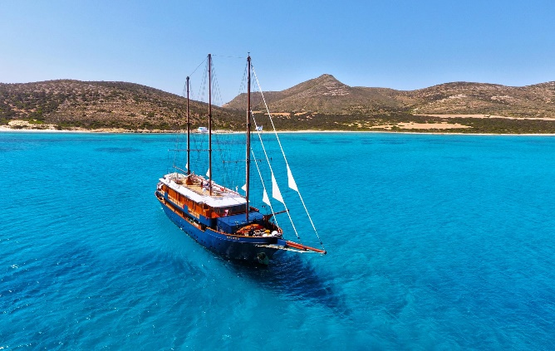

***2022***

***«Antiquity to Byzantium»***

***Αναχώρηση από Αθήνα (Μαρίνα Ζέα)***

***Από 18/03 έως και 11/11***

GALILEO

**8ΗΜΕΡΗ/7ΝΥΧΤΗ ΚΡΟΥΑΖΙΕΡΑ**

ΑΝΑΛΥΤΙΚΟ ΠΡΟΓΡΑΜΜΑ :

**ΤΕΤΑΡΤΗ ΚΑΤΑΚΟΛΟ(Ολυμπία)*/ΙΤΕΑ**

**ΠΑΡΑΣΚΕΥΗ ΑΘΗΝΑ**

**ΠΕΜΠΤΗ ΙΤΕΑ(Δελφοί)*/ΙΣΘΜΟΣ ΚΟΡΙΝΘΟΥ**

**ΤΡΙΤΗ ΠΗΛΟΣ\***

**ΔΕΥΤΕΡΑ ΓΥΘΕΙΟ\***

**ΚΥΡΙΑΚΗ ΜΥΚΗΝΕΣ*/ΜΟΝΕΜΒΑΣΙΑ**

**ΣΑΒΒΑΤΟ ΕΠΙΔΑΥΡΟΣ*/ΝΑΥΠΛΙΟ**

**ΗΜΕΡΑ ΛΙΜΑΝΙ ΑΦΙΞΗ ΑΝΑΧΩΡΗΣΗ**

**ΠΑΡΑΣΚΕΥΗ ΑΘΗΝΑ**

*\*Προεραιτικές εκδρομές*

ΚΡΟΥΑΖΙΕΡΕΣ ΜΕ MEGA YACHTS ή/και MOTOR SAILERS

**Η ΕΛΛΗΝΙΚΗ & πολυβραβευμένη Variety Cruises** ιδρύθηκε το 1968 με φιλοσοφία να προσφέρει

ποιοτικές διακοποκρουαζιέρες με έμφαση στον προορισμό σε ένα προσεγμένο μικρού μεγέθους πλοίο με πολλές ώρες παραμονής σε κάθε λιμάνι.



**ΗΜΕΡΟΜΗΝΙΕΣ ΑΝΑΧΩΡΗΣΕΩΝ 2022**

***Χαμηλή Σεζόν - Υψηλή Σεζόν***

**Μάρτιος 18, 25 Απρίλιος 01, 08, 15**

**Νοέμβριος 04, 11 Οκτώβριος 28**

ΣΤΟΙΧΕΙΑ ΕΠΙΚΟΙΝΩΝΙΑΣ

☎ 2310 222150

e-mail: tsakiridis@tsakiridistravel.gr

Μητροπολίτου Ιωσήφ 12 Θεσσαλονίκη

[www.tsakiridistravel.gr](http://www.tsakiridistravel.gr)

***ΕΝΔΕΙΚΤΙΚΕΣ ΤΙΜΕΣ ΑΝΑ ΑΤΟΜΟ:***

***M/S GALILEO: Category C 1125€ - Category B 1485€ - Category A 1890€ – Port Charges 280€***

***M/Y CALLISTO: Category C 2070€ - Category B 2205€ - Category A 3015€ - Category P 3195€ - Port Charges 295€***